Практическая работа №4: «Построение layout с помощью Flexbox»
Цель работы: освоить технологию CSS Flexbox для создания гибких и адаптивных макетов веб-страниц.
Продолжительность: 1 час 20 минут.
Необходимые инструменты:
- Текстовый редактор
- Браузер с инструментами разработчика
- Базовые знания HTML и CSS

Ход работы
ВАЖНО: не переписывайте значения стиля css-файлов. Экспериментируйте и пробуйте свои значения.
Часть 1: Подготовка базовой структуры
Задача 1.1: Создание файлов проекта
- Создайте папку flexbox_practice
- Внутри создайте файлы:
  - index.html
  - styles.css
  - reset.css
Задача 1.2: Базовый HTML-шаблон
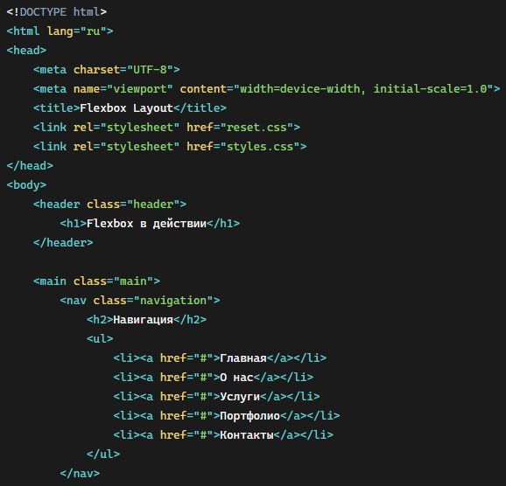
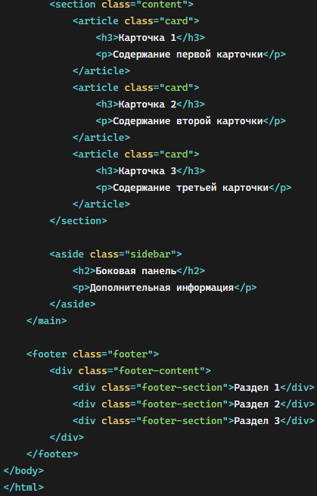
Задача 1.3: Файл сброса стилей
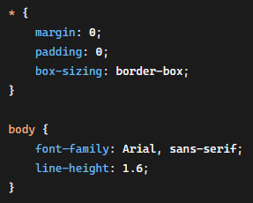

Часть 2: Основы Flexbox - навигация и карточки
Задача 2.1: Горизонтальное меню навигации
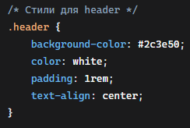
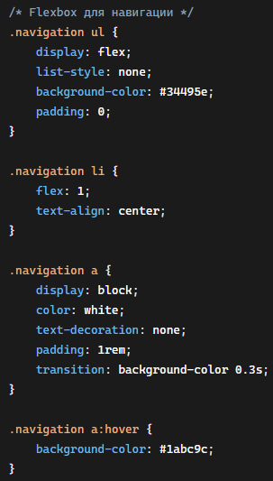

Задача 2.2: Карточки в строку
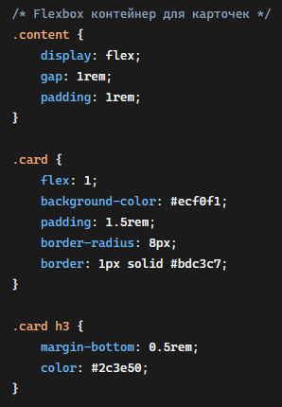

Часть 3: Сложные Flexbox-макеты
Задача 3.1: Основной макет страницы
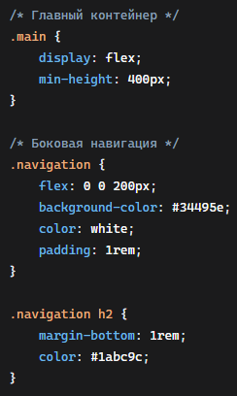
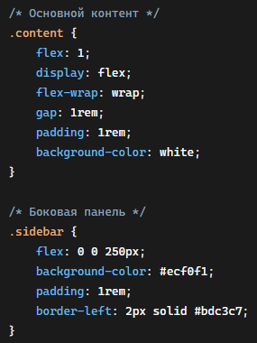

Задача 3.2: Футер с равными колонками
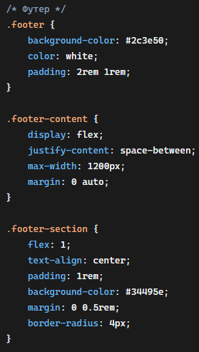

Часть 4: Выравнивание и продвинутые техники
Задача 4.1: Центрирование и выравнивание
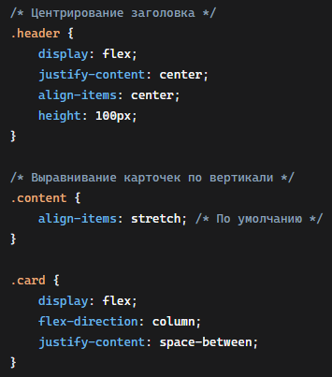

Задача 4.2: Адаптивность с Flexbox
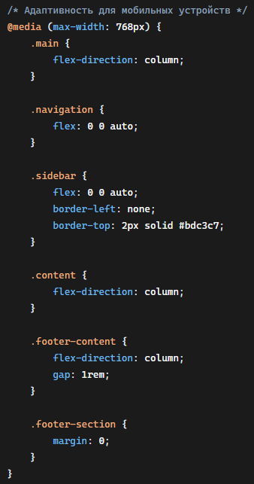

Часть 5: Практика с Flexbox-свойствами
Задача 5.1: Эксперименты с порядком элементов
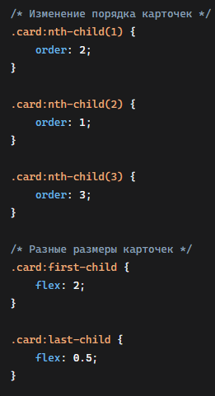

Часть 6: Проверка и отладка
- Откройте страницу в браузере
- Используйте инструменты разработчика для:
  - Просмотра Flex-контейнеров
  - Анализа выравнивания элементов
  - Тестирования адаптивности
- Поэкспериментируйте с изменением значений Flex-свойств в реальном времени

Часть 7: Вопросы для самоконтроля
- Какое основное свойство CSS включает Flexbox и что происходит с дочерними элементами после его применения?
- В чем разница между justify-content и align-items? Приведите примеры использования каждого.
- Что делает свойство flex-direction и какие значения может принимать? Как оно влияет на основную ось?
- Объясните значение трех свойств в сокращенной записи flex: 1. Что означают flex-grow, flex-shrink и flex-basis?
- Как работает свойство flex-wrap и в каких случаях его следует использовать?
- Чем отличается align-content от align-items и когда применяется каждое из этих свойств?
- Как свойство order влияет на отображение элементов и в каких практических ситуациях оно может быть полезно?
- Что такое "осевая линия" (main axis) и поперечная ось (cross axis) в Flexbox и как они связаны с flex-direction?
- Как создать адаптивный макет с помощью Flexbox без использования медиа-запросов? Приведите пример.
- Какие преимущества дает использование gap вместо margins для создания промежутков между flex-элементами?

В созданном в ПР№1 Github-репозитории разместить:
- Папку проекта с файлами:
  - index.html
  - styles.css
  - reset.css
- Ответы на вопросы в файле answers.txt или answers.md.

Критерии оценки:
- Правильное применение Flexbox-свойств
- Создание работоспособного макета
- Использование различных типов выравнивания
- Реализация адаптивности
- Понимание принципов Flexbox в ответах на вопросы

